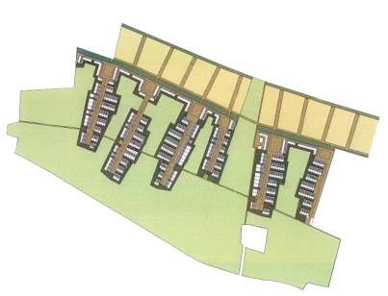
Grundejerforeningen Skrillinge Øst.

Bestyrelsesmøde nr.03
Dato: 23/02-2017

26. marts 2017
Deltager: | Fremmødt: | Afbud:
Roger (formand) | X
Ulrik (Kasser) | X
Søren | X
Richard |  | x
Martin (Referant) | X
Laila | x
Henrik | x

- Godkendelse af sidste referat.
Ingen bemærkninger
Referat fra d. 26/01 godkendt

- Området
Der er meget vand omkring fitnesslegeplads og legplads, der bliver etableret noget dræn.
Der afholdes et møde med LUDUS omkring ombygning af den lille kasuel. Afventer Ludus for løsning samt fundering af svævebane og forbedring af dræn.
Ovenstående punkter blev beslutte, og sat i gang.
Der indhentes tilbud på multibane og en cykelbane. Projekt blev bearbejdet med for og imod, hvor meget vil en cykelbane blive brugt kontra en multibane, vi vil bringe den op på generalforsamlingen, for at få yderligere indput.
Der indhentes tilbud på etablering af skilte ”PAS PÅ MIG”
Det koster ca. 3-4.000 kr. pr. skilt at etablere, det er vurderet at der skal bruges ca. 10 skilt hvis det er, nogle steder er der opsat et pas på mig skilt.
- Økonomi
Status på konto: ca. 329.000 kr.

Budgettet for 2017 gennemgået med udgangspunkt buget 2018, Budgetterne blev gennemgået for 2017 og 2018 økonomien balancer

- Beboere.

Ingen.

- Eventuelt.

- Møde
Næstemøde er torsdag d. 28/03-2017 kl.18:30
Sted: Hyldehøjskolen, 5500 Middelfart

